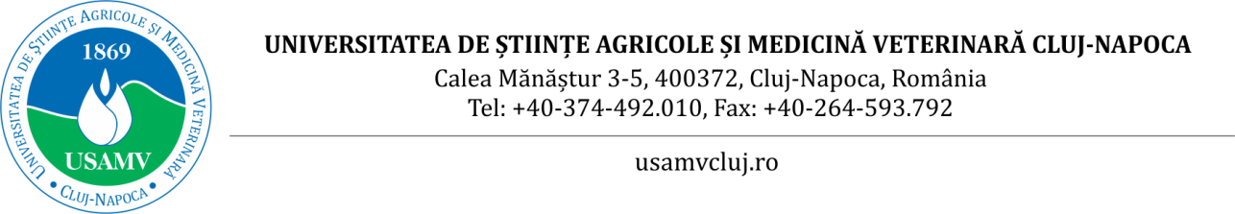

Spay Day - Maratonul sterilizărilor gratuite la câini și pisici, în 10 iulie 2026, la clinicile veterinare ale USAMV Cluj-Napoca
Universitatea de Științe Agricole și Medicină Veterinară (USAMV) Cluj-Napoca organizează, prin Facultatea de Medicină Veterinară, evenimentul anual de succes Spay Day – Maratonul sterilizărilor gratuite la câini și pisici.
Vineri, 10 iulie 2026, începând cu ora 8.00, zeci de absolvenți ai facultății, alături de cadrele didactice coordonatoare, se vor ocupa de cazurile înscrise pentru sterilizări, în clinicile facultății.
Campania comunitară anuală, derulată de USAMV Cluj-Napoca în acest format din anul 2018, este destinată în primul rând proprietarilor de animale de companie cu posibilități financiare limitate, dar și animalelor fără proprietar.
Înscrierile vor avea loc telefonic, la numărul 0736709228, începând de miercuri, 8 iulie 2026, de la ora 9.00, în limita a circa 50 de locuri disponibile, iar intervențiile chirurgicale se vor face în ordinea listelor formate.
”Controlul populației de câini și pisici prin sterilizare este măsura cea mai umană de a preveni abandonul. Beneficiile acestei proceduri medicale sunt clare atât pentru animale, cât și pentru comunitate: elimină riscul puilor nedoriți, previne boli genitale severe, calmează comportamentul agresiv și oferă animalelor o viață mai lungă și mai sănătoasă. Spay Day este o experiență extraordinară și pentru absolvenții noștri, care își vor începe apoi cariera având în CV și participarea la această campanie comunitară de succes”, a explicat Conf. dr. Cosmin Peștean, coordonatorul campaniei Spay Day.
Proprietarii de animale care se vor înscrie sunt rugați să nu hrănească pisicile și câinii cu cel puțin 12 ore înaintea programării la sterilizare.
În cadrul Maratonului sterilizării vor fi implicați zeci de absolvenți ai Facultății de Medicină Veterinară, de la cele trei linii de predare: română, engleză și franceză. Lor li se vor alătura cadre didactice, medici și tehnicieni veterinari din toate specialitățile, începând cu Recepția și până la Blocul Operator.

